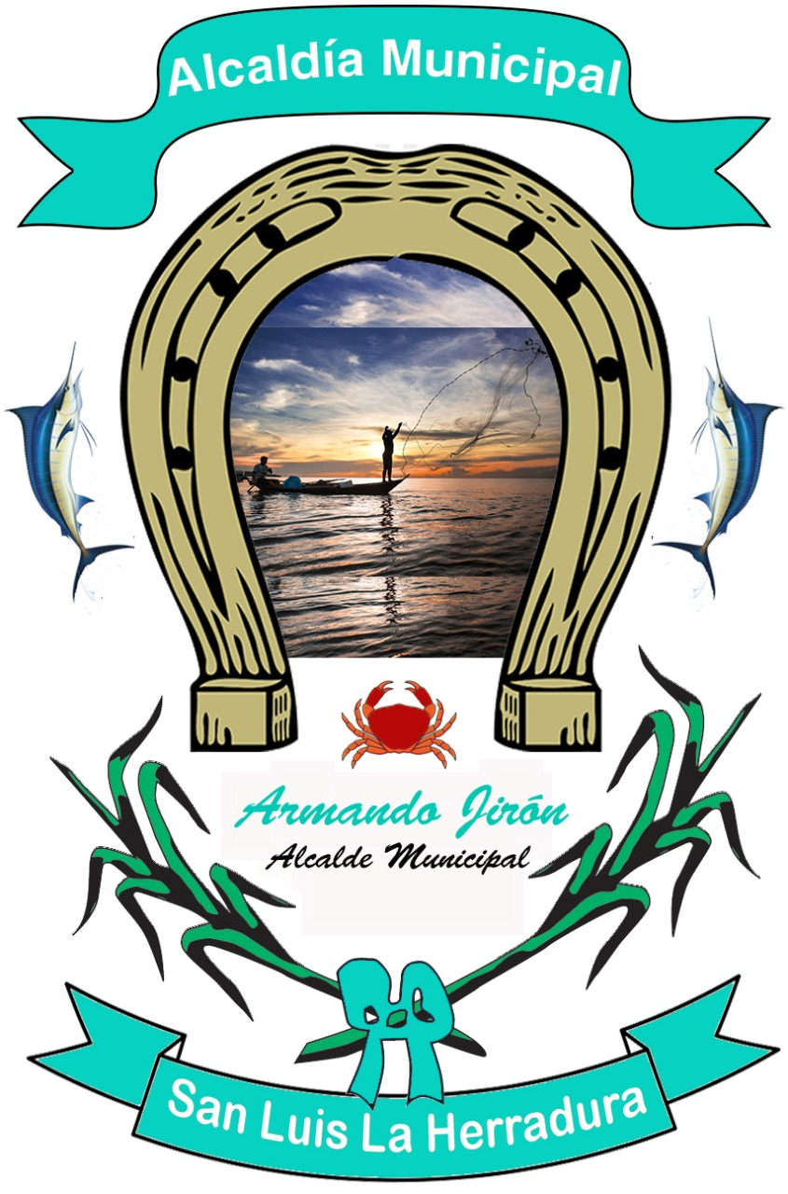
RESOLUCIÓN No. 004/ SOLICITUD No. 4 / RECIBIO 13-03-2020/ RESPUESTA 17-03-2020.
UNIDAD DE ACCESO A LA INFORMACIÓN PÚBLICA, San Luis La Herradura, a las tres horas con cuarenta y cinco minutos del día martes diecisiete de marzo de dos veinte.----------------------------

CONSIDERANDO:
- Que en fecha trece de marzo del dos mil veinte, se recibió y admitió solicitud de información registrada bajo el número de referencia UAIP /004/2020, de parte de XXXXXXXXXXXXXXXXXXXXXXXXXXXX, empleada, con Documento Único de Identidad número XXXXXXXXXXXXXXXXXXXXXXXXXXXXXXXXXXXXXXXXXX, quien actúa en calidad de persona natural, hace el siguiente requerimiento que literalmente DICE. 1. Nombre de la Alcaldía, Departamento al que Pertenece, Nombre del Señor Alcalde o Alcaldesa, Partido Político actual, Slogan de Alcaldía, Dirección exacta de Alcaldía, Teléfono de la Alcaldía, Correo electrónico municipal, Nombre de UACI, Teléfono, Correo electrónico, Nombre de Secretario/a municipal, Teléfono, Correo electrónico, Fiestas Patronales, pag. Web Municipal, Facebook de la Alcaldía, Cantidad de habitantes del municipio, Monto de FODES anual, producto Identitario (producto que identifica a su Municipio), Distancia del municipio hasta San Salvador (en Kilómetros), Tiempo de llegada en vehículo (en Horas / minutos). Menciones los 3 proyectos de infraestructura más importantes que se ejecutaran de julio a diciembre del año 2020. Menciones los 3 proyectos de infraestructura más importantes que se ejecutaran en los meses de enero a junio de 2021. Como Suscrito Oficial de Información, CONSIDERA: -------------------------------------------------------------------------------------------------

- Que para dar respuesta a su solicitud de información, la Unidad de Acceso a la Información Pública realizó gestiones internas para la localización y recopilación de la información solicitada; tal como se establece en el Art. 50 literal “d” de la LAIP; y el Art. 12 del Lineamiento para la Recepción, Tramitación, Resolución y Notificación de Solicitudes de Acceso a la Información, emitido por el Instituto de Acceso a la Información Pública (IAIP).-------------------------------------------------------------------------------

- Por lo tanto, de conformidad a lo establecido en los artículos 2, 5, 6 literal “c”, 61,66 y 71 de la Ley de Acceso a la Información Pública; y en relación con el artículo 14 del Lineamiento para la Recepción, Tramitación, Resolución y Notificación de Solicitudes de Acceso a la Información emitidos por IAIP; como Suscrito Oficial de Información. RESUELVE: Conceder información escaneada en formato pdf. Nombre de la Alcaldía, Departamento al que Pertenece, Nombre del Señor Alcalde o Alcaldesa, Partido Político actual, Slogan de Alcaldía, Dirección exacta de Alcaldía, Teléfono de la Alcaldía, Correo electrónico municipal, Nombre de UACI, Teléfono, Correo electrónico, Nombre de Secretario/a municipal, Teléfono, Correo electrónico, Fiestas Patronales, pag. Web Municipal, Facebook de la Alcaldía, Cantidad de habitantes del municipio, Monto de FODES anual, producto Identitario (producto que identifica a su Municipio), Distancia del municipio hasta San Salvador (en Kilómetros), Tiempo de llegada en vehículo (en Horas / minutos). Menciones los 3 proyectos de infraestructura más importantes que se ejecutaran de julio a diciembre del año 2020. Menciones los 3 proyectos de infraestructura más importantes que se ejecutaran en los meses de enero a junio de 2021.

- NOTIFÍQUESE, la presente resolución de respuesta en modalidad escaneada en formato pdf, a la dirección de correo relacionespublicas@directoriomunicipales.com para que surta los efectos legales consiguientes.--------------------------------------------------

Eulalio Orellana.
Oficial de Información.

